Ставропольский край Муниципальное бюджетное общеобразовательное учреждение средняя общеобразовательная школа №20 г. Минеральные Воды

Региональный этап Всероссийской олимпиады школьников по технологии

Проект по технологии
Часы-Светильник

Выполнил: Алиханов Алексей Ревазович, 11 класс
Наставник: Здвижко Александр Геннадьевич

г. Минеральные Воды
2013
- Оглавление
- титульный лист………………………………………………
- оглавление…………………………...………………………
- обоснование проекта………………………………………...
- историческая справка…………………………………….…
- главы основной части………………………….…………...
- вариативность, конструкции изделия……………….……..
- технология изготовления……………………………..…….
- техника безопасности…….……………………..……….….
- экономическое обоснование…………………….…………
- экологическое обоснование………………….…………….
- реклама………………………………………………..……..
- заключение (резюме)……………………………………….
- фотография изделия…………………….…………..………
- список используемой литературы…………………………
- приложение………………………….……………….……….
приложение 1 элементы узоров геометрической резьбы приложение 2 выбор и подготовка древесины для резьбы приложение 3 рабочее место резчика……………………..

- Обоснование проекта
Россия наш общий дом, в котором живут люди разных национальностей, вероисповеданий и культур. И в 2014 году в нашем прекрасном большом доме впервые пройдут зимние Олимпийские игры.
Местом проведения Олимпиады станет Сочи - курортный район с уникальным климатом, где у подножия гор находится теплое море, а на высоте 2000 метров - Красная поляна со снежными склонами радует и то , что Сочи находится недалеко от нашего города Минеральные Воды – важного транспортного узла, через который спортсмены и гости Олимпиады будут добираться до спортивных объектов. Я думаю, что каждый из нас чувствует свою сопричастность этому грандиозному событию. Ведь Игры – это масштабный комплексный проект, который позволит каждому радоваться победам, испытывать гордость и сопереживание, в котором нельзя не участвовать.
И поэтому моя работа – это тоже хоть и маленький, но вклад в это важное спортивное событие. Пусть часы-светильник с олимпийской символикой в виде большого уютного дома отсчитывают последние часы и минуты до начала зимних Олимпийских игр, а свет их напоминает языки пламени олимпийского огня.
Я решил изготовить часы в виде русской избы с элементами домовой и прорезной резьбы, из цилиндров собрать бревенчатый оклад дома, украсив и закрыв крышей, имитирующей дранку. Циферблат я украсил мелкой геометрической резьбой, имитирующей снежинки; и символами зимней олимпиады, выполненной в технике контурной резьбы. В своей работе я решил использовать новую технологию изготовления деталей с элементами прорезной резьбы. Для этого нами был изготовлен пиленый шпон из грецкого ореха, бука, клена. Я установил что шпон из грецкого ореха является лучшей породой древесины для изготовления моделей жилья, декорируемого элементами домовой резьбы. Для качества выполненной работы я предлагаю разрабатывать эскиз с помощью программы SolidWorks. Затем эскиз наклеивается с помощью клея ПВА на заготовку и вырезается лобзиком. После выполнения работы остатки бумаги сошлифовываются наждаком различной зернистости. Я считаю, что разработанная мной технология будет широко использоваться на уроках технологии.
Механизм я взял из старых часов, потерявших свою привлекательность. Для того чтобы подчеркнуть теплоту изделия, выделить с помощью светотени рельеф я использовал подсветку из светодиодной ленты. Первоначально я хотел использовать точечные диоды, но проведя несколько экспериментов, отказался от них из-за сложности монтажа и малой эффективности освещения.
В процессе работы я решил, что часы могут стать еще и прекрасным светильником. Для этого я использовал аккумулятор, который поместил в пластмассовую коробку из-под шашек во избежание короткого замыкания и возможного возгорания древесины. Монтаж всех элементов выполнен из вторичного сырья: кнопки от динамиков, USBот зарядного устройства, телефонные проводов. Светильник может работать как от аккумулятора (12-14 часов) так и от блока питания , одновременно являющимся и зарядным устройством.
Отделку я выполнил комплексную восковой мастикой и лакированием.
Мою работу легко разместить на столе, она устойчива, или на стене для этого я выточил простое, но прочное крепление на задней стороне часов.
При выполнении работы я использовал знания полученные на уроках не только технологии, но и информатики, черчения, истории, математики, мхк.
Моя работа позволяет людям с ограниченными зрительными возможностями легко определять текущее время. Если использовать мои часы в виде светильника, то в ночное время они помогут мамам контролировать спящих младенцев.

- Историческая справка
В России резьба по дереву называлась резным делом. Рисунок — ознамёнка, употреблялись также слова: вызорочье, узорочье. Резное дело в народных традициях. Резьба по плоской поверхности в виде косиц и прямей, зубчиков, городцев и киотцев, желобков, звёздок, маковиц, грибков, кляпышей и т. д. Образец этой древней резьбы — царское место в Успенском соборе.
В конце XV века инок Троице-Сергиевской лавры Амвросий соединил в своих работах восточный, западный и традиционный русский орнамент и оказал огромное влияние на развитие резного дела XV-XVI века.
Древние изображения травяных узоров — в византийском стиле. Не ранее XVI века появляется фрящина (фряжские травы) — травяные украшения, заимствованные в Италии.
Во второй половине XVII века в России появилась немецкая резьба, фигурная, с готическими мотивами. В 1660 году этой резьбой была украшена царская столовая, построенная по проекту немецкого архитектора Декенпина. Появились новые инструменты и немецкие названия и термины: гзымьзумбь, шерхебель, шархебень, нашлихтебль и т. д. В резьбе и мебели появились карнисы, гзымзы, шпленгери, кракштыны (кронштейн), фрамуги, каптели, цыротные травы, фруфты и т. д. Мастера начали изготовлять резьбу по немецким мастерским лицевым книгам — то есть по образцам и рисункам.
Рези расписывались яркими красками, иногда
покрывались сусальным золотом.

Современная резьба
Строгой классификации не имеет, поскольку в одном и том же изделии могут сочетаться разные виды резьбы.
Условно можно выделить типы резьбы:
- сквозная резьба (сюда относится пропильная и прорезная резьба)
- глухая резьба (все подвиды рельефной и плосковыемчатой резьбы)
- скульптурная резьба
- домовая резьба (является отдельным направлением, поскольку может сочетать в себе все три вышеперечисленных типа).
- Резьба бензопилой (Выполнение преимущественно скульптурной резьбы при помощи только бензопилы.)
Условная классификация видов резьбы выглядит следующим образом:
Сквозная резьба
Сквозная резьба подразделяется на собственно сквозную и накладную, имеет два подвида:
- Прорезная резьба - (сквозные участки прорезаются стамесками и резцами)
- Пропильная резьба (фактически то же самое, но такие участки выпиливаются пилой или лобзиком).
Прорезную или пропильную резьбу с рельефным орнаментом называют ажурной.

Плосковыемчатая резьба
Плосковыемчатая резьба характерна тем, что её основой служит плоский фон, а элементы резьбы углубляются в него, то есть нижний уровень резных элементов лежит ниже уровня фона. Выделяют несколько подвидов такой резьбы:
- контурная резьба — самая простая, единственным её элементом является канавка. Такие канавки-желобки и создают рисунок на плоском фоне. В зависимости от выбранной стамески канавка может быть полукруглой или треугольной. Полукруглая прорезается полукруглой стамеской, а треугольная — резцом-уголком, угловой стамеской или обыкновенным ножом в два приёма.
- скобчатая (ногтевидная) резьба — основным элементом является скобка (внешне похожа на след, оставляемый ногтем при надавливании на любой мягкий материал, отсюда и пошло название ногтевидная) — полукруглая насечка на плоском фоне. Делается такая насечка полукруглой стамеской в два приёма: сначала стамеску углубляют в дерево перпендикулярно поверхности, а затем под углом на некотором расстоянии от первого надреза. В результате получается так называемая скобка. Множество таких скобок разных размеров и направлений и создаёт рисунок или его отдельные элементы.
- геометрическая (трёхгранная, трёхгранновыемчатая) резьба — имеет два основных элемента: колышек и пирамиду (заглубленная внутрь трёхгранная пирамидка). Выполняется резьба в два этапа: наколка и подрезка. Сначала резцом накалывают (намечают) сектора, которые необходимо срезать, а затем подрезают их. Выполняют все элементы ножом-косяком. Многократное использование пирамид и колышком на разных расстояниях и под разными углами даёт великое множество геометрических фигур, среди которых различают: ромбы, витейки, соты, цепочки, сияния и т. д.
- чернолаковая резьба — фоном служит плоская поверхность покрытая чёрным лаком или краской. Как в контурной резьбе прорезаются канавки на фоне, из которых и строится рисунок. Различная глубина канавок и их разный профиль дают интересную игру светотени и контраста чёрного фона и светлых прорезанных канавок.

Рельефная резьба
Рельефная резьба характерна тем, что элементы резьбы находятся выше фона или на одном уровне с ним. Как правило, в этой технике выполняются все резные панно. Выделяют несколько подвидов такой резьбы:
плоскорельефная резьба с подушечным фоном — можно сравнить с контурной резьбой, но все края бороздок заоваливаются, причём порой с разной степенью крутизны (со стороны рисунка более резко, со стороны фона постепенно, отлого). За счёт таких заоваленных контуров фон кажется сделанным из подушек, отсюда и пошло название. Фон находится на одном уровне с рисунком.
плоскорельефная резьба с выбранным фоном — та же резьба, но только фон выбирается стамесками на уровень ниже. Контуры рисунка заоваливаются также.
абрамцево-кудринская резьба(кудринская) — зародилась в усадьбе Абрамцево под Москвой, в деревне Кудрино. Автором считают Василия Ворноскова. Резьба отличается характерным «кудреватым» орнаментом — вьющимися гирляндами лепестков, цветов. Часто используются такие же характерные изображения птиц и животных. Как и плоскорельефная, бывает с подушечным и выбранным фоном.
резьба «Татьянка» — этот вид резьбы появился в 90-х годах XX века. Автор (Шамиль Сасыков) назвал этот сформировавшийся стиль в честь своей жены и запатентовал его. Как правило, такая резьба содержит растительный орнамент. Характерной особенностью является отсутствие фона как такового — один резной элемент постепенно переходит в другой или накладывается на него, таким образом заполняется все пространство.

- Главы основной части.
Глава 1

Варианты
Работ

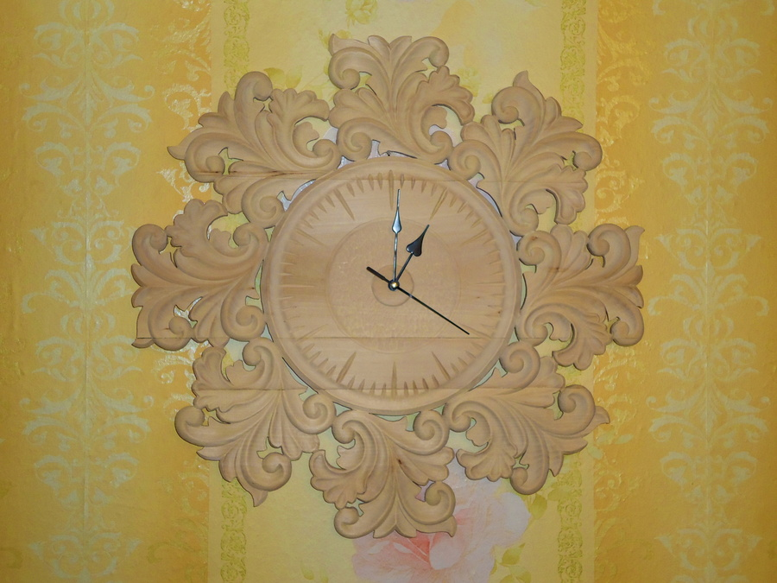
Эта работа понравилась мне простатой выполнения циферблата и высоким качеством исполнения плоскорельефной резьбы, но этот вариант для меня сложен так как я не обладаю навыками работы специальными полукруглыми резцами.

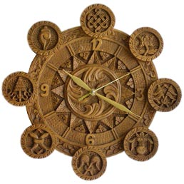

Этот вариант мне понравился качеством выполнения геометрической и плоскорельефной резьбы, но тематика не соответствовала моей задумке.

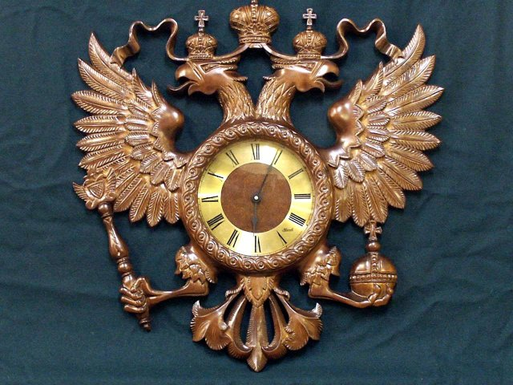
Эти часы выполнялись способом чеканки, которую я не смог освоить из-за отсутствия материалов и инструментов.

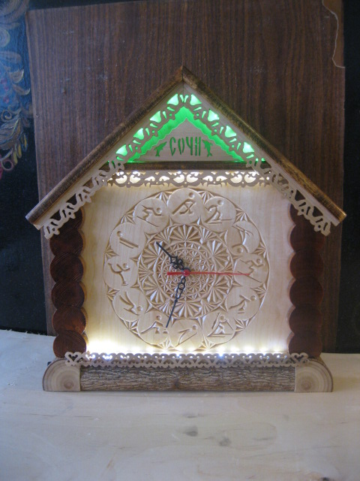

В результате изучения всех вариантов я придумал вот эти часы с элементом геометрической, контурной, прорезной, домовой резьбы с применением олимпийской символики и многофункциональностью.

Глава 2
Технология изготовления часов
№ операции | Название операции | Описание операции | Инструмент | Эскиз
1 | Выбрать заготовки. | Заготовки выбираются исходя из намеченных целей работы |  | 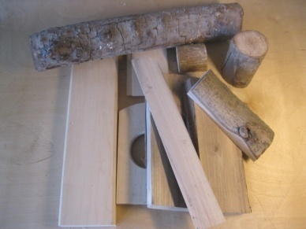
2 | Выполнить эскизы предполагаемой работы. | Эскизы выполняются в нескольких вариантах |  | 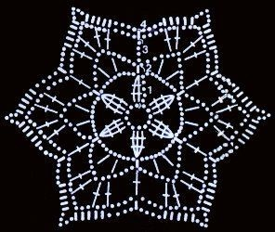
3 | Выбрать и прострогать заготовки для циферблата. | Выбрана древесина липы, прострогана на школьном фуговальном станке | Разметочный инструмент, ножовка, фуговальный станок | 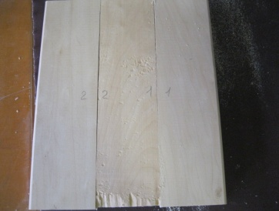
4 | Склеить клеем ПВА | Склеивание выполняется с помощью ваймы и школьного верстака | Кисточка, ПВА, школьный верстак | 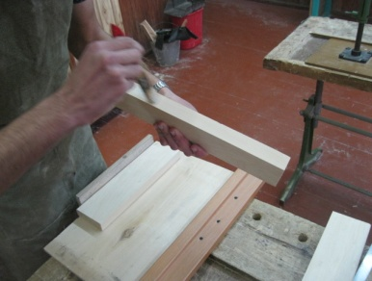
5 | Склеивание в течение 24 часов | На склеиваемую заготовку обязательно ставится значительная нагрузка, для предотвращения деформации | Школьный верстак, груз не менее 30 кг. | 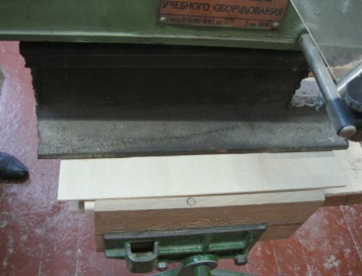
6 | Шлифование циферблата | Шлифование проводилось двумя шлифмашинками:ленточной и вибро-шлифмашинкой | Шлифмашинки, наждак различной зернистости | 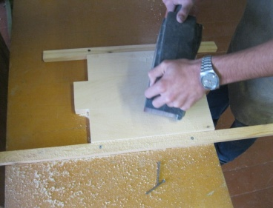
7 | Выполнить обрезку и фрезерование краев циферблата | Обрезка выполняется после предварительной разметки, фрезерование выполняется учителем | Стусло, фрезерный станок | 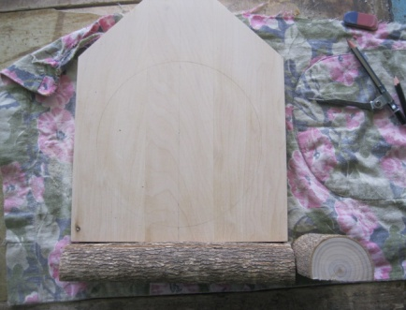
8 | Выполнить разметку циферблата | Разметка производится согласно ранее созданному эскизу | Разметочный инструмент, калька | 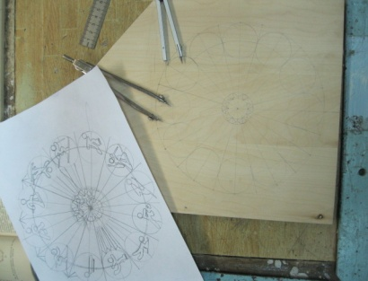
9 | Просверлить отверстие под ось часов | Сверление выполняется спиральным сверлом с одновременно выполняемой резьбой | Сверлильный станок, сверло, шило | 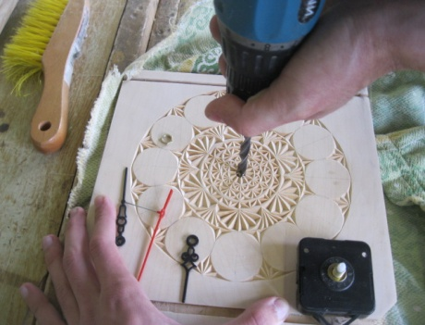
10 | Закончить геометрическую резьбу | Резьба выполняется ножом-косяком | Нож-косячок | 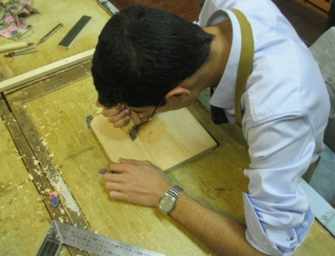
11 | Вырезать паз под верхнюю полочку | Выполняется ножом-косяком и стамеской, по направляющей рейке | Нож-косячок, стамеска | 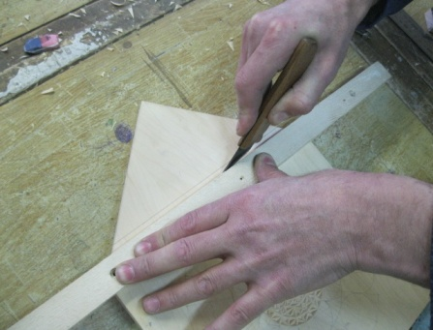
12 | Выполнить разметку под механизм часов и аккумулятор | Разметка выполняется твердым карандашом с подрезкой контура резцом |  | 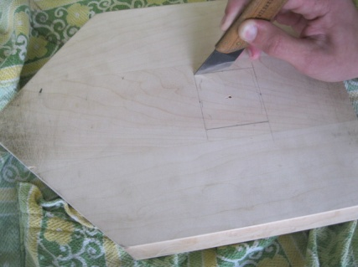
13 | Фрезерование | Работа выполняется учителем | Фрезерный станок, цилиндрическая фреза | 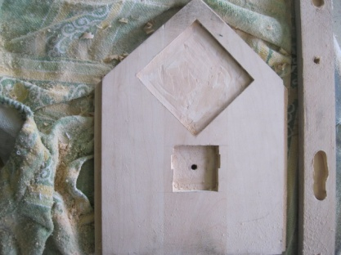
14 | Подрезка углов, подгонка полости под механизм | Выполняется учащимся с соблюдением ТБ | Набор стамесок | 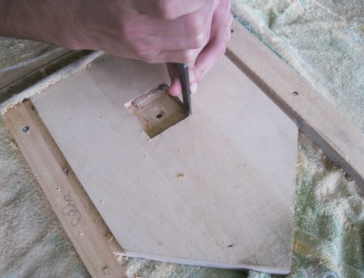
15 | Выполнить пробную сборку | Проверить работу механизма |  | 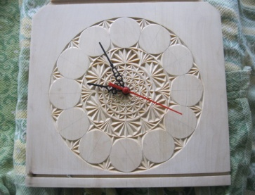
16 | Выполнить контурную резьбу | Работа выполняется ножом-косяком | Нож-косяк | 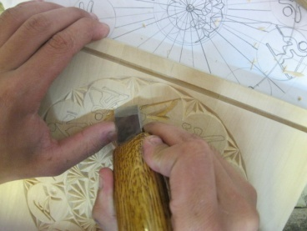
17 | Бормашинкой удалить шероховатости | Работа выполняется в маске и очках | Защитные средства, бормашинка | 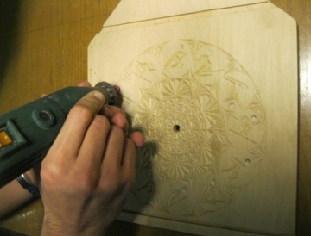
18 | Изготовить декоративные полочки под домовую и прорезную резьбу | Работа выполняется рубанком, шлифлашинкой и фрезерным станком | Рубанок, шлифмашинка, фрезерный станок | 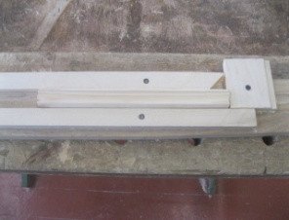
19 | Выполнить разметку пазов крыши на предварительно выпиленных рейках  Сделать пазы для крыши часов | Крыша размечается из липовых дощечек согласно эскизу  Во время работы использовать упоры | Разметочный инструмент, резец- косяк  Стамески, резец-косяк, упоры | 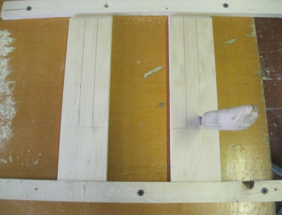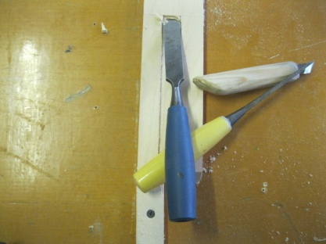
20 | Выполнить черновую сборку | Сборка осуществляется без клея |  | 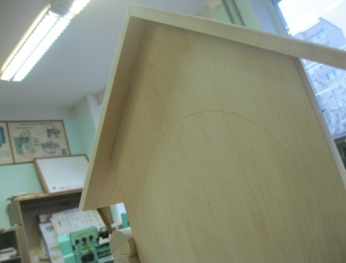
21 | Выполнить резьбу в верхней части крыши | Резьба выполняется ножом-косяком | Разметочный инструмент, нож-косяк | 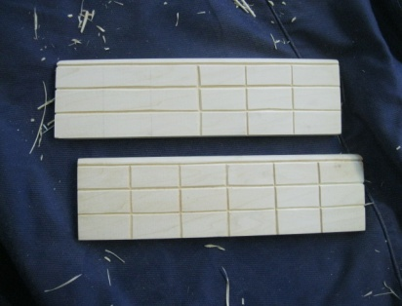
22 | Приготовить пиленный шпон | Шпон изготавливается из хорошо высушенной древесины ореха | Циркулярная пила | 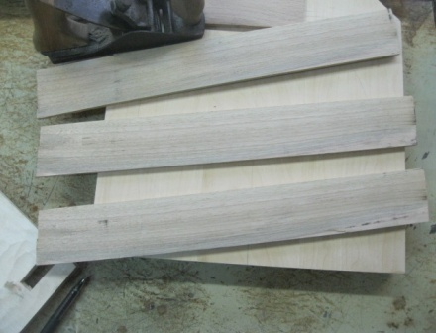
23 | Наклеить чертежи на заготовки | Наклеивание осуществляется с помощью клея ПВА | Кисточка, клей ПВА | 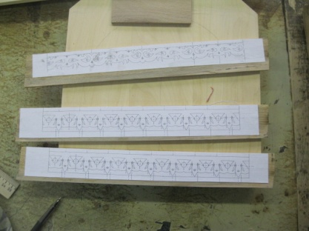
24 | Просверлить отверстия | Сверление выполняется различными сверлами с предварительной наколкой шилом, с обратной стороны наклеивается молярный скотч | Сверла, шило, молярный скотч | 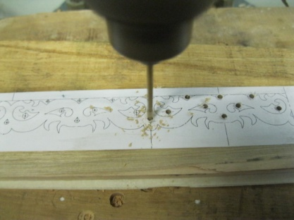
25 | Выпиливание лобзиком | Выпиливание необходимо выполнять за выпиловочным столиком | Лобзик, столик, пилочки | 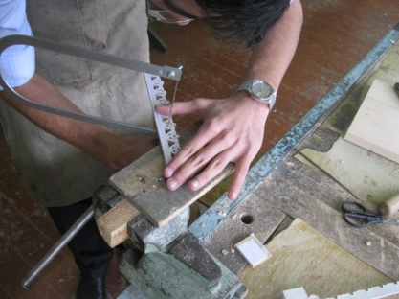
26 | Шлифование | Шлифование выполняется различными шкурками до удаления остатков бумаги | Шлифмашинка, наждак различной зернистости | 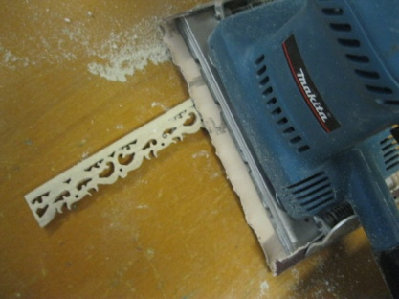
27 | Обработать профили бормашинкой и надфилями | Работа выполняется без нажима | Бормашинка, надфиля | 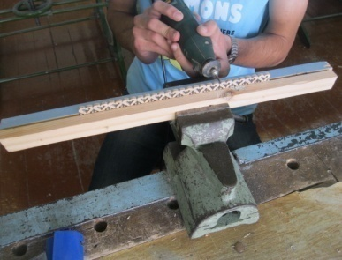
28 | Проверить детали на отсутствие брака |  |  | 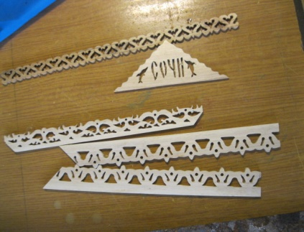
29 | Выточить цилиндрические заготовки на СТД 120 | Заготовки хвойных пород диаметром 45 мм | СТД 120, резцы по дереву | 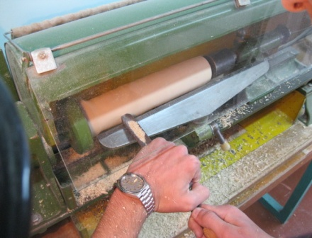
30 | Отторцевать заготовки на станке предварительно профрезеровав полукруглую канавку | Работа выполняется учителем | Торцовый станок, фрезер | 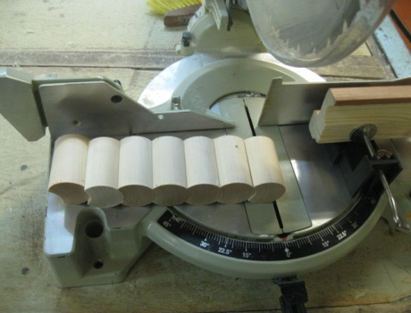
31 | Просверлить заготовки | Сверление осуществляется в самодельном редукторе | Сверлильный станок, центровое сверло | 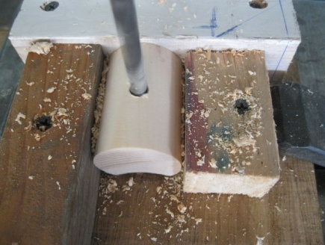
32 | Изготовить нагель | Нагель изготавливается из древесины ореха, прострогав заготовки рубанком | Рубанок, верстак | 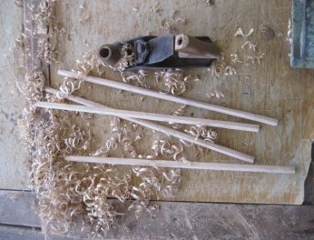
33 | Изготовить нагель | Подготовленная заготовка пробивается через отверстие в уголке | Тиски, молоток, верстак | 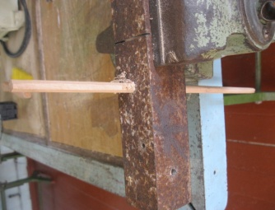
34 | Выполнить предварительную сборку | Сборка осуществляется без клея |  | 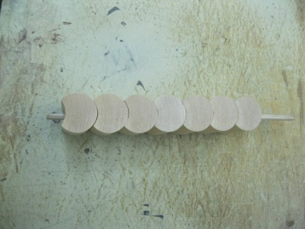
35 | Собрать обклад часов | Сборка выполняется на клею | Клей, кисточка | 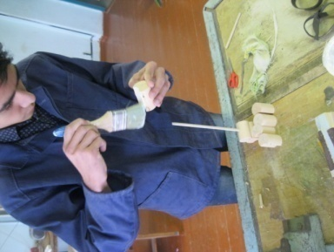
36 | Стянуть заготовки резиной или ваймой | Стягивание необходимо для уменьшения зазоров | Жгут | 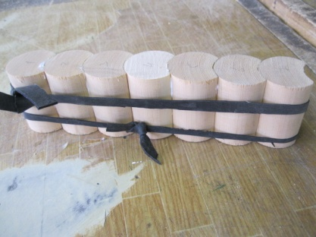
37 | Отшлифовать торцы заготовки |  | Шлифмашинка, верстак | 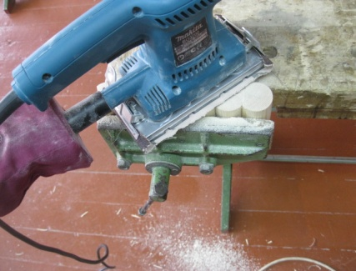
38 | Фрезерование пазов для циферблата | Фрезерование выполняется учителем | Фрезерный станок | 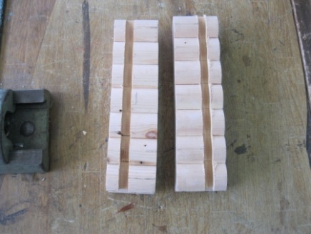
39 | Подобрать заготовку для фундамента исходя из размеровэлектрофурнитуры | Используется древесина молодого тутовника, хорошо высушена, с крепко держащейся корой | Сверлильный станок, сверла, торцовка | 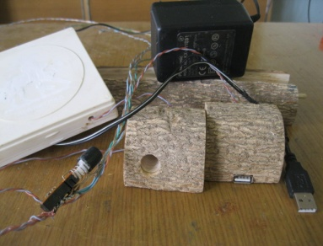
40 | Фрезерование «фундамента» | Заготовка крепится специальными прижимами, фрезерование осуществляется цилиндрической фрезой | НГФ-110 | 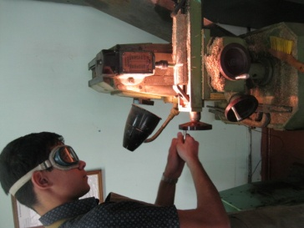
41 | Черновая сборка |  |  | 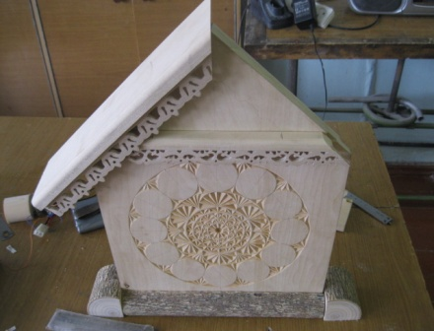
42 | Сборка электрической цепи | Сборка выполняется без применения пайки |  | 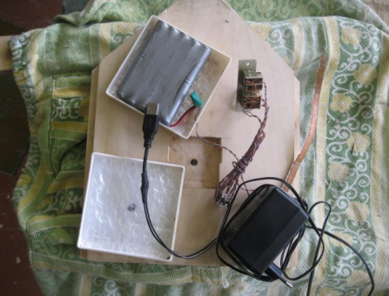
43 | Приготовить мастику | Мастика состоит из 1 части льняного масла и 1 части воска с добавлением щепотки канифоли | Спиртовка, емкости | 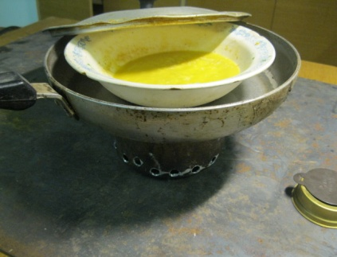
44 | Покрыть детали мастикой |  | Мастика, кисточка | 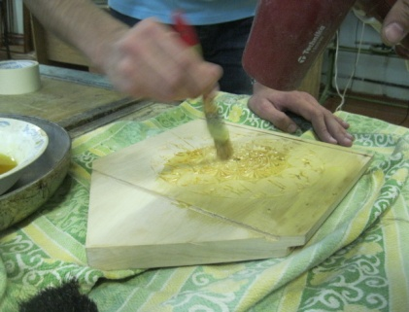
45 | Полирование | Осуществляется щетками и шерстяной тканью с разогреванием феном | Щетки, ветошь, фен | 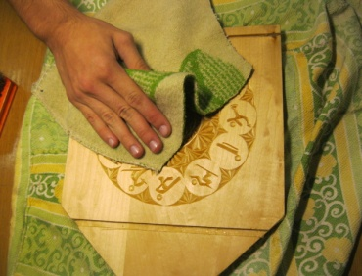
46 | Отделка изделия | Осуществляется марилкой, лаком с обязательной сушкой между слоями | Марилка, лак, кисточки | 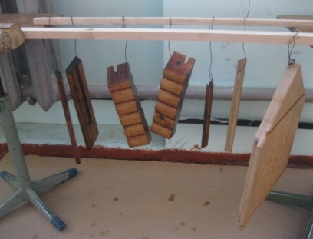
47 | Сборка электрической схемы | Сборка осуществляется с помощью паяния | Паяльник, припой, флюс | 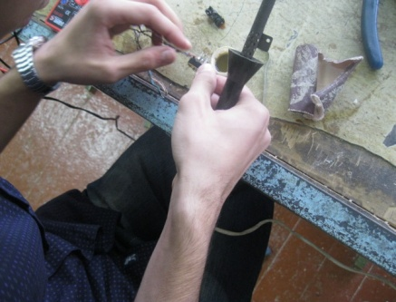
48 | Выполнить сборку часов |  | Клей | 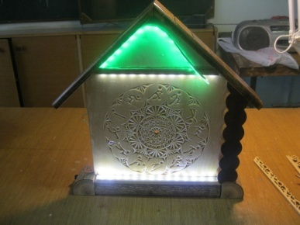
49 | Изготовить крепление для подвешивания часов | Изготавливается из заготовки твердых пород деревьев и жести | Ножовка, сверлильный станок, ножницы по металлу | 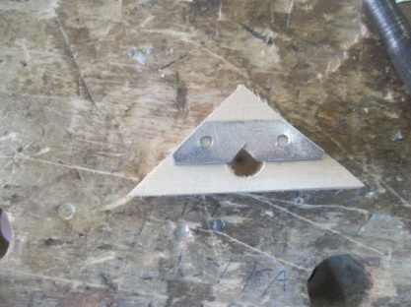
50 | Закрепить деталь | Осуществляется с помощью клея и шурупов | Клей, шурупы, отвертка | 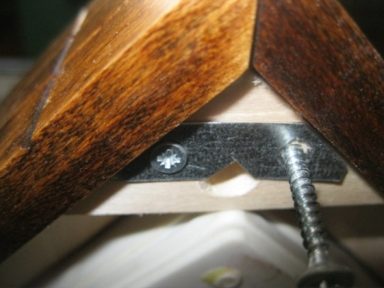
51 | Проверить работу и прочность соединения всех деталей | К моменту окончания работы у меня создалось ощущение что эту работу я не закончу никогда, так как по мере выполнения работ мне в голову начали приходить все новые идеи по улучшению конструкции и внешнему виду |  | 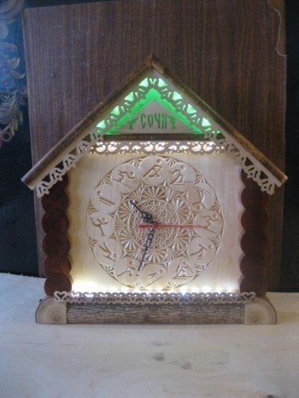

Глава 3
Техника безопасности
Прежде чем приступить к изложению поставленной перед собою задачи, автор считает важным указать на меры и правила безопасности, необходимые при работе с деревом.
Для резьбы употребляется инструмент особо острый, изготовленный из специальной стали. Инструмент резчика — опасное орудие труда. Никогда не следует держать левую руку по ходу движения инструмента или в зоне, уязвимой в случае его соскока.
Нельзя доверять детям выполнение сложных сюжетов, требующих острых инструментов.
Нельзя резать, держа поделку на коленях. Увлеченность резьбой, переходящая в усталость, может быть причиной травм. Вовремя дайте себе отдых.
Порезы и ранения. Имейте всегда под рукой бинт, йод, лейкопластырь.
Мелкие порезы легче всего обезопасить следующим образом: кусочек газеты (с полей, без шрифта) смочить йодом и приложить к ранке. Размер его должен быть минимальным. Прижать бумажку к ранке и подождать, чтобы она присохла за счет выделяющейся крови. Дальше можно о ней не беспокоиться и продолжать работу.
При более значительном порезе следует прибинтовать йодную бумажку к ране и в дальнейшем при возможности снять бинт, если он мешает работе, а пораненное место хорошо подсохло. Подсохшую часть бинта можно отрезать и оставить ее на ранке. Конечно, с беспокоящей раны бинт снимать не следует.

Аллергия. Работа с некоторыми породами импортного, т. е. «чужого» нашему климату дерева, вызывает у отдельных людей аллергию — отек и зуд вокруг глаз, на руках или в других местах. Причиной этого может быть древесная пыль или пахнущие вещества, особенно от намоченного дерева (например, при облицовке шпоном). Кроме ограничения контактов с такой древесиной и других мер предосторожности (не мочить дерево, работать на сквозняке или открытом воздухе, надевать марлевую повязку при операциях, связанных с пылью, постоянно и периодически убирать стружки) хорошо помогает горячий душ после работы. В случаях возникновения через один-два дня раздражения и зуда в отдельных местах кожного покрова обрабатывать эти места горячей (до предела, сколько можно терпеть) водой, дальнейшую работу с такой древесиной следует прекратить.
Так же поступать, если аллергеном служит нитролак или олифа, особенно старая. При повышенной чувствительности к лакам всегда можно найти им заменитель, не вызывающий раздражения (см. соответствующий раздел).
Нужно прекратить постоянную или продолжительную работу в контакте с аллергеном, в противном случае это может привести к сильным отравлениям, обморокам или стойким заболеваниям.
Вследствие продолжительной работы с нитролаками или синтетическими клеями аллергия может, незаметно усиливаясь, возникнуть у любого человека. Как бы «приятно» они ни пахли, следует избегать с ними контакта, применять меры предосторожности: работать на токе воздуха или при вентиляции, сушить покрытые лаком изделия на балконе, в коридоре, держать в комнатах только выдержанные поделки с лаковым и масляным покрытиями.
Зимой в условиях городской квартиры приходится проявлять изобретательность, чтобы найти место для сушки крупного изделия, покрытого нитролаком, особенно в первый день после его покрытия. Подстраиваться со временем сушки под дневной период, когда из квартиры все уходят на работу и в школу, или сушить ночью с изоляцией поделки, например, на кухне или в ванной, с последующим затем проветриванием. В дальнейшем, когда интенсивность запаха уменьшится, можно прибегнуть к следующему приему. Создается слабый ток воздуха — незначительный сквозняк — путем использования в противоположных концах квартиры окна, форточки, двери, вытяжки и т. д. Определяется направление тока воздуха, и покрытая нитролаком поделка помещается вплотную к месту выхода воздуха из помещения. Обычно этим местом является пол около приоткрытой двери в коридор, причем одна только щель приоткрытой двери часто обеспечивает нужную вытяжку без дополнительного открывания форточки или окна. Мы помним при этом, что пары растворителей нитролака значительно тяжелее воздуха и они концентрируются около пола.

Глава 4
Экономическое обоснование
№ | Наименование материала | Цена за единицу в рублях | Расход | Цена в рублях
1 | Древесина для циферблата | 7800$м^{3}$ | 0,4*0,5*0,03= 0,006 | 46,8
2 | Древесина для оклада и фундамента | $${7800м}^{3}$$ | 3,14*0,003*1,2= 0,011 | 85,8
3 | Клей ПВА | 95 р/л | 50 мл. | 5
4 | Морилка | 220 р/л | 40мл. | 8,8
5 | Мастика | 165 р/кг | 40г. | 7
6 | Лак | 185 р/300мл | 100мл | 60
7 | Электроэнергия на освещение | 4,2КВт/ч | 20 часов-150Вт | 12,6
8 | Электроэнергия на обработку электроинструментом | Средняя мощность 0,6 КВт, стоимость 4,2р/КВт/ч | Время работы 2 часа | 2,7
9 | Светодиодная лента | 1м-60 рублей | 1 метр | 60
10 | Аккумулятор | 120р/шт. | 1шт | 120
11 | Блок питания | 200р/шт. | 1шт | 200
12 | Провода и кнопка | утилизация | 0 | 0
13 | Стоимость работы | 20р/час | 45часов | 900
14 | Амортизация оборудования | 30р | 30р | 30
Итого 1538,7р.

Глава 5
Экологическое обоснование
Главная экологическая проблема человечества – это утилизация отходов. Из 100% произведенного человек может переработать только 50%, а природа 98%, остается в виде гумуса 2%. Поэтому рациональное использование древесины очень актуально.
Повторное использование пиломатериалов, полуфабрикатов, помогает сохранить не только легкие планеты – леса, но и оставить чистыми реки, озера, ручьи, атмосферу. Используя дома природные материалы, мы тем самым формируем положительный микроклимат.
Во время осенней обрезки деревьев тяжело смотреть на то, как сжимается деловая древесина.
В Минеральных Водах нет ни одного перерабатывающего предприятия. Полученную от переработки древесину можно было бы пустить на производство различных поделок, игрушек, украшений.
В школьной мастерской мы проводим опыты по вывариванию в воде заготовок с последующей сушкой в течении 10-ти дней и изготовлению резных поделок. Поэтому на КМВ, где есть большие посадки тополя, орешника, каштана, наличие предприятия, имеющего производственные ресурсы по переработке старых оконных рам, дверей, ДСП, ДВП, древесины после санитарной обрезки, было бы экономически оправдано. Оно должно быть небольшим, роботизированным, и самое главное- маленьким бюрократическим ресурсом.
Малое предприятие при начальной поддержке государства смогло бы принести много пользы для сохранения уникального района КМВ.
- Реклама
Моя работа является прекрасным подарком человеку любого возраста, это не только надежные часы, но еще и прекрасный ночник-светильник, благодаря которому в комнате создается уют и красота. Это не обыкновенные часы-светильник, а памятные, которые будут вам напоминать о впервые проведенных зимних Олимпийских играх в России, близь города Сочи.
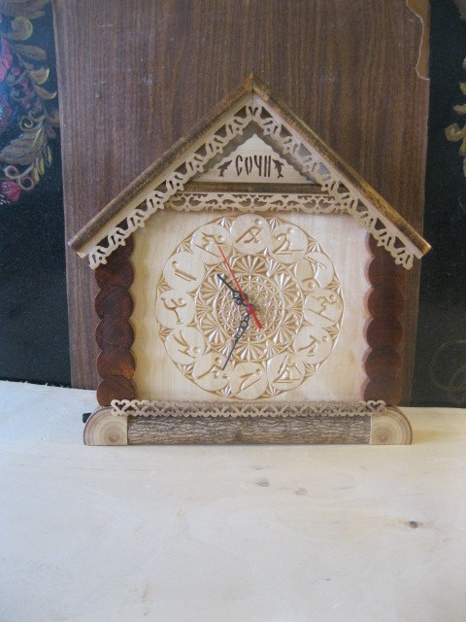

- Заключение (резюме)
Моя работа выполнена на высоком для меня уровне. За время выполнения мне пришлось прочитать много дополнительной литературы, проконсультироваться с бывшими участниками олимпиады, с выпускниками нашей школы Хорольской Таней, Гурджияном Рафаилом, которые смогли дать дельные советы по художественному оформлению , отделке, использованию природных материалов. Огромный опыт участия в городской и краевой олимпиаде помогли мне выйти на высокий уровень выполнения не только практической, но и теоретической части работы. За время работы мне несколько раз приходилось менять стратегию выполнения проекта. Эксперимент с автомобильными красками, при выполнении символов олимпиады показал, что это направление является тупиковым. Совместимость автоэмали и древесины очень низка, лучше всего использовать акриловые краски. Но одновременно я убедился, что цветовую гамму лучше подбирать, используя различные породы деревьев, морилку, природные красители, игру света. Отделку при этом нужно применять прозрачную, лучше всего использовать краскопульт, более дорогие сорта лака, и наносить его следует очень тонким слоем с увеличенным промежутком сушки.
Модульное соединение потребовало от меня высокого качества соединения деталей, которое невозможно сделать без применения современного электромеханического оборудования.
Так-же модульное соединение помогает качественно отделывать изделия, легко проводить монтаж скрытой электропроводки, использовать для изготовления деталей различные породы древесины. Опыт выполнения при выполнении домовой резьбы дает мне основание утверждать, что заготовки необходимо заготавливать из клена, ореха, бука, груши, яблони, вишни, заранее, с обязательной естественной сушкой, не менее трех лет. Подбирая цветовую гамму из вышеперечисленных пород древесины можно создавать неповторимые рисунки в художественной отделке древесины.
Мой проект является хорошим учебным пособием, на котором можно демонстрировать учебный материал для учеников 5-11 классов. Сравнивая свои олимпиадные работы в 10 и 11 классе, я увидел, что мое мастерство стало намного выше, сложность работы возросла, а я приобрел необходимые мне знания, которые помогут мне поступить в вуз.

- Список используемой литературы

Александр Афанасьев - Резьба по дереву. Примеры. Техника. Изделия.
А.Ф. Афанасьев – Резчику по дереву.
ЭнтонниДеннинг - резьба по дереву. Практическое пособие.
Г.В. Потапов – практическое руководство для любителей резьбы по дереву.
В.В. Завершинский – Практика резьбы по дереву.
Т.А. Матвеева – мозаика и резьба по дереву.

http://ru.wikipedia.org/wiki/%D0%E5%E7%FC%E1%E0_%EF%EE_%E4%E5%F0%E5%E2%F3

http://brigadeer.ru/svoistva-drevesiny/drevesnye-porody/

http://www.woodperm.ru/index.php/2010-09-20-09-53-00/2010-09-20-10-56-11/47-2010-09-21-15-08-06

http://www.webfazenda.ru/leisure/carving/

X Приложение
Приложение 1
Элементы узоров геометрической резьбы:
Различные комбинации из трехгранных выемок с углублением в точке пересечения медиан, вырезанных на основе равносторонних или равнобедренных и остроугольных треугольников - клиньев, позволяют создавать цепочки, ромбы, витейки, змейки, розетки, звездочки, крестики, сияния.

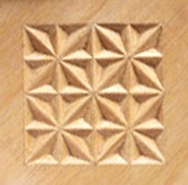
Техника выполнения геометрической резьбы - сияния:
Это сложная фигура. Она составляется из нескольких треугольников (трехгранных выемок-клиньев), сходящихся своими вершинами в центре, а основаниями упирающихся в стороны фигуры (квадрат, прямоугольник, ромб, круг), в которую они заключены. Выполняется сияние по-разному. Например, в квадрате оно вырезается следующим образом. Расчерчивают орнаментируемую поверхность вертикальными и горизонтальными линиями. В образовавшихся квадратах проводят диагонали, стороны между ними разделяют точками на равные части и соединяют точки с центром. Так получаются удлиненные остроугольные треугольники. По этим наметкам делают трехгранные клиновидные выемки. Сияние, заключенное в квадрат, ромб, круг, образует как бы цветочную розетка. Сияние в углу или на краю композиции напоминает складной веер.
Геометрическая резьба эффектно смотрится на светлой, ничем не покрытой древесине. Иногда резьбу тонируют и подкрашивают. Для этого используют протраву, приготовленную из уксуса и горсти гвоздей. Настаивают раствор 3 - 5 дней, а затем, разбавив водой, тампоном наносят на отделываемую поверхность с сушат. Хорошо просушенное изделие шлифуют мелкозернистой шкуркой, и оно приобретает цвет старого дерева, а резьба станет более контрастной и рельефной.

Приложение 2
Выбор и подготовка древесины для резьбы
Выбор породы дерева для резьбы диктуется назначением, видом и формой изделия. Для резьбы применяют главным образом древесину с однородным и равномерным, без отклонений, строением, с невыразительным рисунком древесных волокон – текстурой. Так, для тонких резных работ используют лиственные породы: липу, осину, иву, рябину, березу, грушу, клен, грецкий орех, каштан, дуб и др., хвойные здесь не годятся. Для некоторых мягких лиственных пород требуется постоянно остро отточенный инструмент и, естественно, особая аккуратность в работе. Широкослойность говорит о рыхлости, непрочности дерева. Параллельность годичных колец – признак того, что дерево имеет относительно прямолинейную внутреннюю структуру. Для резных работ это отличный материал. Одиночные деревья, как правило, дают косослойную древесину вследствие скручивания при росте древесных волокон под действием ветра. У таких деревьев, кроме того, наблюдается и смещение ядровой части ближе к заболони в одном месте (с северной стороны). Здесь клетчатка имеет плотное строение. Во время сушки такое дерево трескается и сильно коробится. Поэтому валить одиночные породы не рекомендуется. Немаловажен и возраст дерева. Молодая древесина мягкая и рыхлая, к тому же легко подвергается механическим повреждениям, а старая нестойка к гнили, поэтому для резных работ выбирают древесину среднего (зрелого) периода. Так, у дуба это период от 80 до 150 лет, у березы – от 60 до 70, у сосны – от 80 до 90, у ясеня – от 60 до 70 лет. Возраст дерева определяют по количеству годичных колец на поперечном срезе сваленного дерева или по толщине ствола.
В практической работе необходимо учитывать влажность древесины. Для обозначения различной степени влажности древесины приняты следующие термины:
- мокрая – длительно находящаяся в воде;
2 .свежесрубленная с влажностью: хвойные породы – выше 82 %, мягколиственные – 60–93 %, твердолиственные – 36–78 %;
3. воздушно сухая – долго хранившаяся на открытом воздухе, влажность 15–20 %;
4. комнатно сухая – влажность 8–12 %;
5. абсолютно сухая – влажность около 0 %. Абсолютно сухая древесина используется для многих видов художественных работ: орнаментальной резьбы, столярных и бондарных работ, богородской резьбы и должна быть предварительно высушена до влажности 10–16 %.
Если обработанные изделия будут эксплуатироваться на улице (наличники окон и т.п.), то их влажность должна быть равной 15 %. Сушить древесину для таких изделий нужно под навесом в течение 3–6 месяцев. Если изделия предназначены для использования внутри дома, то древесину необходимо досушить в комнате.
Непригодна для резных работ свежесрубленная древесина. Высыхая, она сжимается в объеме и коробится. Пересушенное дерево даже в условиях нормальной влажности неизбежно впитает влагу из воздуха и разбухнет, что приведет к растрескиванию.
Недосушивание и пересушивание сказывается сильнее на твердых и плотных породах и слабее – на мягких и рыхлых.
В народных художественных промыслах наиболее широко распространены два способа сушки древесины: атмосферный и камерный. При атмосферной сушке материалы сохнут в сарае или на открытом воздухе под навесом, при камерной – в сушильных камерах различного объема.
Перед тем как взяться за нож нужно, в первую очередь, научиться слушать и чувствовать дерево. Опытный мастер уже по внешним признакам ствола определяет степень пригодности материала. Отсутствие мелких лучевых трещин на торце (срезе) говорит о хорошем качестве древесины, а большие трещины свидетельствуют о наличии пустых мест – полостей, которые дадут брак при распилке ствола. У сосны такие полости заполнены живицей. Если есть трещины по годичным слоям, значит, древесина непригодна для резьбы. Потому не стоит спешить с отбором материала для будущего изделия. Сперва необходимо внимательно присмотреться и простучать. При помощи этого приема можно найти все слабые места древесины, степень готовности к выделке и обработке. Так, к примеру, можно определить, где сидит в ней сучок, где рыхлое нутро, где завелась червоточина, где сухая, а где слишком сырая или молодая древесина.
Не рекомендуется для резных заготовок соединять разные породы, из-за неоднородной степени усыхания. Так, твердая, ядровая древесина усыхает значительно меньше, чем заболонь, поэтому заболонные участки древесины коробятся сильнее, а вот у центровой доски коробление будет едва заметным. Исходя из этого, мастер должен сам заготавливать древесину. Для чего необходимо знать, в какое время года делать заготовки той или иной породы, срок выдержки, условия хранения и т.д.
И все же, какое дерево лучше взять?
Из мягких лиственных пород наиболее предпочтительной является липа. К тому же она – лучший материал для начинающего резчика по дереву. Липа обладает мягкой, однородного строения, достаточно вязкой древесиной, которая одинаково легко режется вдоль и поперек волокон, мало подвержена короблению и растрескиванию. Недостатком является низкая твердость, что ограничивает область применения. Из древесины липы делают, как правило, небольшие предметы: резные игрушки, посуду, шкатулки, полки, настенные украшения.
Исконно русским резным материалом считается береза с ее белой, твердой и упругой древесиной. Она однородна по плотности и хорошо режется, хотя и труднее, чем липа. Рельеф резной поверхности получается чистым и четким. Береза хорошо окрашивается и отделывается, но подвержена сильному короблению. Поэтому ее нельзя применять для изготовления деталей больших размеров. Из древесины березы лучше делать небольшие детали мебели, резные и точеные накладные декоративные элементы.
Нередко используется древесина красной и черной ольхи. Это тоже однородный, вязкий материал, легко поддающийся обработке. Она хорошо режется, окрашивается, мало коробится.
Мало кто знает, что для резного дела подходит осина, серебристая, светящаяся древесина которой обладает всеми качествами, необходимыми для резных работ. Она однородна по строению и, хотя несколько более хрупка в сравнении с липой, может с успехом быть применена в любом виде резьбы.
Тополь по своим свойствам близок к липе, но при резьбе он может легко скалываться. Поэтому на древесине этих пород лучше всего выполнять крупнорельефную резьбу.
Из твердых лиственных пород используют дуб, орех, бук, грушу, клен.
Дуб считается классическим материалом для резьбы. Он обладает однородной плотностью на темных и светлых участках годичных слоев несмотря на крупноструктурное полосатое строение, а также вязкостью и необычной прочностью. Но древесина дуба твердая и ломкая, из-за чего нелегко поддается резьбе. Эту породу лучше применять для изготовления крупных декоративных элементов, а также накладных деталей. Дуб хорошо обтачивается, окрашивается и полируется. Позволяет выполнить как монументальные, так и небольшие камерные композиции.
Орех хорошо режется во всех направлениях, не дает сколов, поэтому его можно применять для выполнения самой тонкой резьбы. Древесину ореха используют для изготовления мебели, высокохудожественных резных изделий малых форм.
Бук по твердости близок к дубу, но скалывается еще больше. Он хорошо окрашивается и отделывается.
Груша легко и чисто режется во всех направлениях, мало коробится и хорошо окрашивается и отделывается, но имеет высокую твердость. Из ее древесины делают небольшие сувениры с рельефной резьбой, накладные декоративные детали для мебели.
Однородную, но твердую древесину имеет клен. Он режется чисто и без сколов, но тяжело; хорошо окрашивается и отделывается. Его древесину применяют в мозаичных и токарных работах.
Однако не следует ограничиваться только лиственными породами. После того, как будет освоена техника резьбы, будут изучены приемы работы, можно браться и за хвойные породы с их ярко выраженной полосатой текстурой – ель, сосна, пихта и более прочная лиственница.
При выборе хвойных пород необходимо учитывать плотность годичных колец. Чем они гуще, тем плотнее и однороднее древесина. Для контурной и геометрической резьбы подойдут любые из перечисленных пород. Только нужно иметь в виду, что рисунок слоев древесины оказывает серьезное влияние на вид, форму и величину элементов задуманной композиции. Например, при работе с сосной и лиственницей узоры должны быть крупными и достаточно глубокими. Это диктуется:
- во-первых, на срезах текстура выделяется очень сочно, яркими, четкими линиями, вмешиваясь и искажая глубину узоров, поэтому мелкие элементы теряются в рисунке древесины и резьба на ее фоне плохо просматривается;
- во-вторых, древесина хвойных пород очень хрупка и неравномерна по плотности. Она легко скалывается по слою, особенно если элементы узора мелкие, отчего работа приобретает неопрятный, щербатый вид. В крупных элементах эти недостатки незаметны.
Что касается таких пород, как липа, осина, береза, то они могут быть покрыты тончайшим узором, который не забивается природным рисунком волокон. А так как древесина у этих пород равномерно гладкая и достаточно вязкая, то даже мелкие элементы не скалываются.
Из хвойных пород для резных работ можно с успехом использовать древесину сосны и ели. Из сосны вырезают украшения для наличников окон и дверей, карнизов, простенков домов и т.п. Это, как правило, крупнорельефная резьба. Благодаря смолистости сосны резные украшения из нее долговечны.
Ель мягче сосны и режется легче, но у нее имеется много твердых сучков, она менее смолиста, чем сосна, поэтому для резных работ применяется реже.
При выборе древесины для резьбы необходимо избегать таких пороков, как свилеватость, наклон волокон, прорость, сучки, трещины, гнили, червоточины.
Доски, предназначенные для резьбы, раскраивают на заготовки на круглопильных станках и обрабатывают в размер на фуговальных и рейсмусовых. Большое значение имеет срез доски – радиальный или тангенциальный. По радиальному срезу резать легче, доска меньше коробится, но резьба получается не такой выразительной, как на тангенциальном. Для крупных резных деталей лучше применять доски радиального распила, а для небольших – тангенциального.
Если резные детали имеют большую ширину, то заготовку получают путем склеивания отдельных брусков или дощечек. Для склеивания можно применять поливинилацетатный клей. Бруски надо подбирать так, чтобы срез и направление годичных слоев были одинаковыми, иначе выполнять резьбу будет трудно, а внешний вид изделия может значительно ухудшиться, особенно при окрашивании водными красителями. Склеенную заготовку выравнивают по пластям на рейсмусовом или фуговальном станке.
Резьбу на крупных деталях лучше выполнять до их сборки в изделие. В таком случае детали должны быть тщательно обработаны и подогнаны.

Приложение 3
Рабочее место резчика
Для работы резчиков необходимо сухое светлое помещение с температурой воздуха 18—20° С и влажностью 60%. Стены и потолок помещения должны быть выкрашены в светлые тона.
Оснащение рабочего места резчика зависит от характера выполняемых резных работ. При изготовлении мелких изделий — шкатулок, ложек, небольших резных панно, мелкой декоративной скуль-.птуры и игрушек — резьбу можно выполнять на обычном столе сидя на стуле. Изделия большого размера — скульптуру, детали мебели с резьбой, крупные панно выполняют на верстаке для резчиков.
Верстаки бывают на одно или два рабочих места. Крышку верстака шириной 700—900 мм и длиной в расчете на одного резчика 1000—1300 мм обычно изготовляют из сосновых досок толщиной 60—70 мм. Высота верстака рассчитана для работы стоя и должна быть на уровне локтей резчика, т. е. 1100—1200 мм. Для работы
сидя используют табурет высотой 650—750 мм. Проножки табурета должны быть на высоте 200—300 мм, чтобы на них удобно было ставить ноги.
Верстаки ставят так, чтобы свет падал спереди и слева. Лучшее освещение — естественное без прямых солнечных лучей. При искусственном освещении свет должен исходить из двух-трех точек так, чтобы на обрабатываемом изделии (резьбе) не было резких теней.
Для закрепления на верстаке деталей или изделия служит винтовая коробка верстака , струбцины, а также деревянные брусочки-державки , изготовленные из мягкой древесины, например липы, в виде брусков или скоб различной формы, которые позволяют закреплять заготовку с торцов или с углов в любом месте крышки верстака и быстро менять положение заготовки.
В мастерской должен быть один столярный верстак для подготовки материала к резьбе, а также заточный станок и стол для заточки и правки инструмента.
Для резьбы по дереву применяют долота и различной формы стамески. Прямые стамески с шириной полотна 3—30 мм используют в основном для зачистки фона в рельефной резьбе, иногда в контурной резьбе.

